**Авторизация образовательной (уполномоченной) организации в ФИС ФБДА:**

1. Перейти по ссылке <https://fbda-lk.obrnadzor.gov.ru/Login> и нажать на кнопку «Личный кабинет организации»

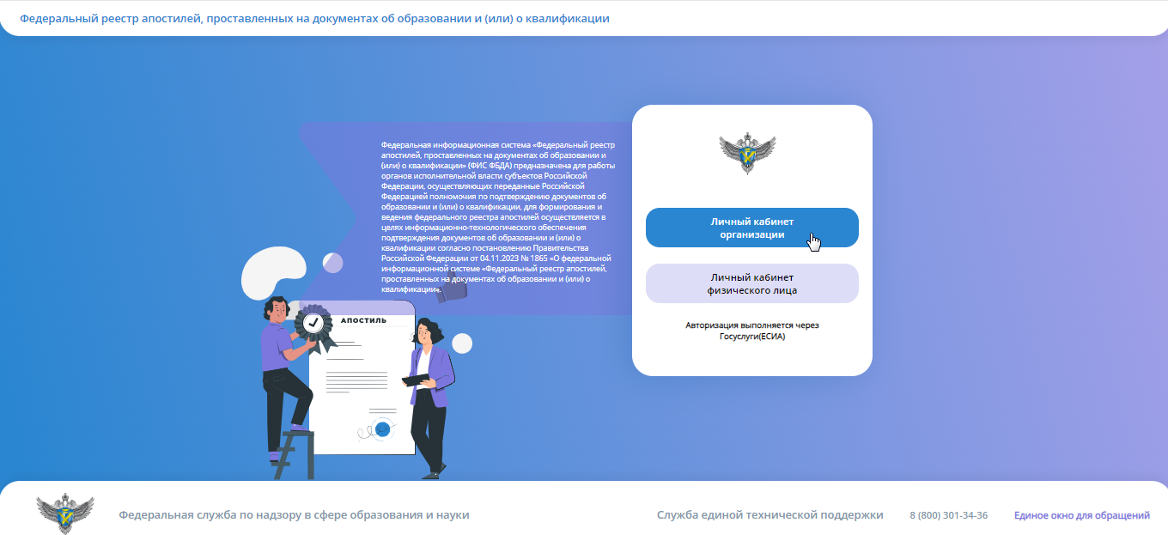

1. В появившемся окне авторизации в ЕСИА ввести учетные данные сотрудника образовательной организации и нажать на кнопку «Войти»

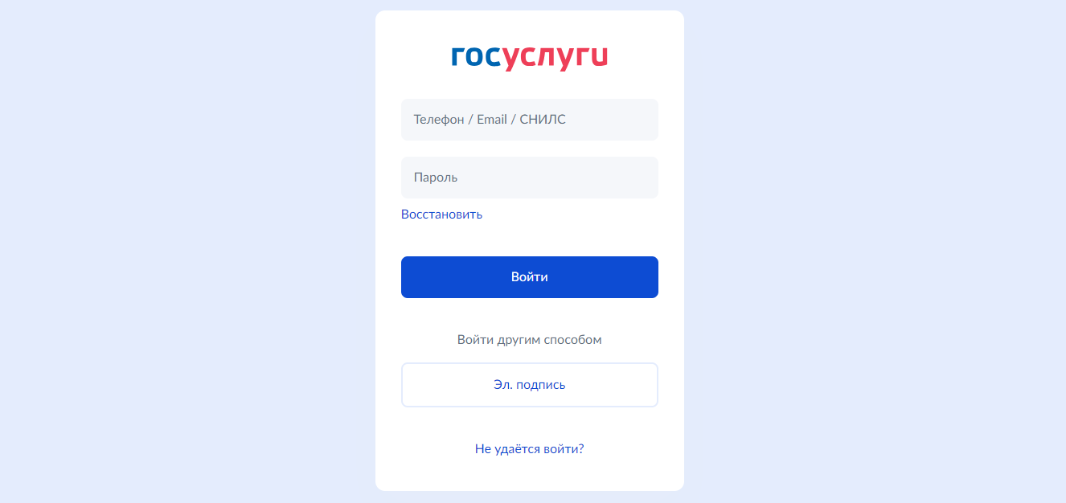

1. После успешной авторизации в ЕСИА откроется личный кабинет организации в ФИС ФБДА со списком запросов на подтверждение документов об образовании

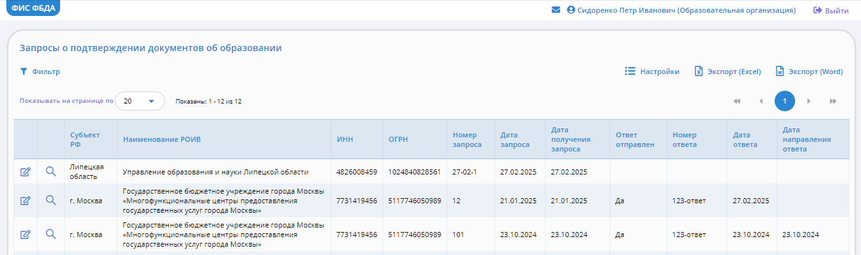

1. Далее необходимо открыть карточку необходимого запроса (на который не отправлен ответ в РОИВ), нажав на кнопку редактирования «» в списке с запросами.
2. В открывшейся карточке запроса необходимо ознакомиться с документом запроса и документом об образовании представленный к подтверждению

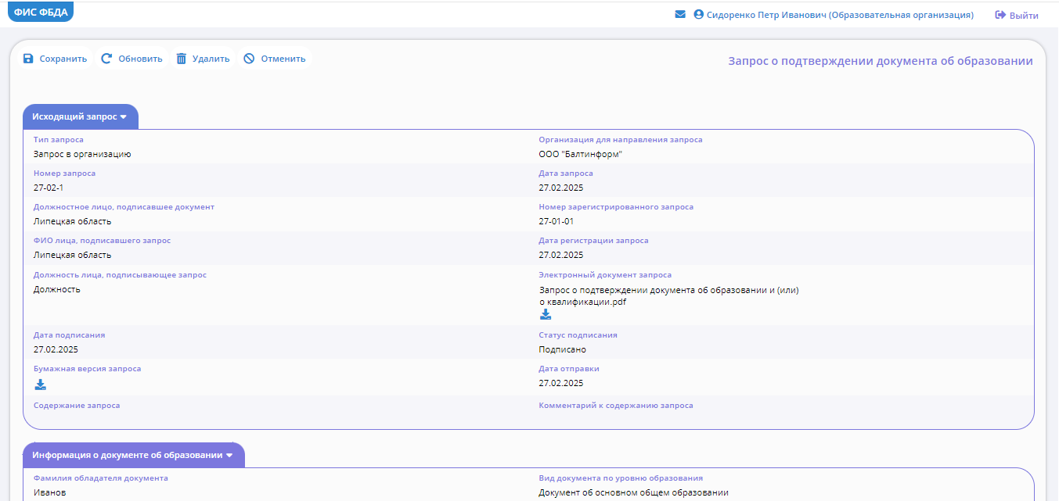

1. Далее необходимо сформировать ответ на запрос:
   1. В разделе «Запрашиваемые сведения (приложения к ответу)» необходимо указать признак наличия/отсутствия у организации скан-копий соответствующих документов по каждому пункту (образец подписи/подтверждение полномочий/факт выдачи/образец оттиска печати и др.).

В случае наличия скан-копии необходимо загрузить документ в соответствующую строку запрашиваемых сведений. В случае отсутствия – загрузка скан-копии необязательная.

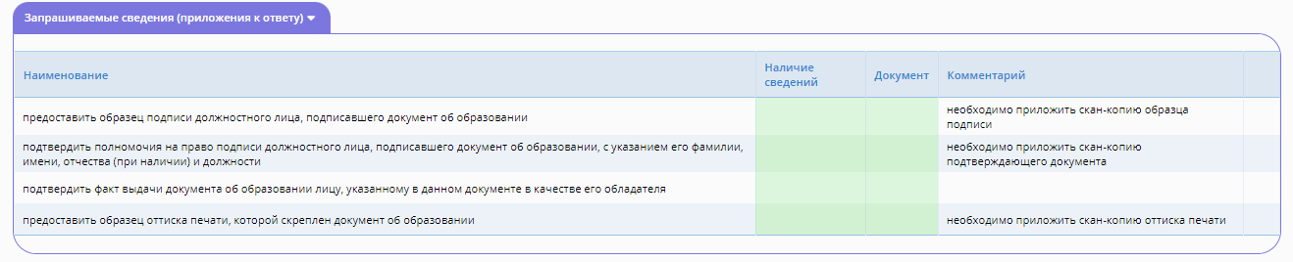

* 1. В разделе «Ответ на запрос» необходимо внести информацию об ответе и нажать кнопки «Сформировать ответ»/ «Подписать ответ»/ «Отправить в ведомство»

